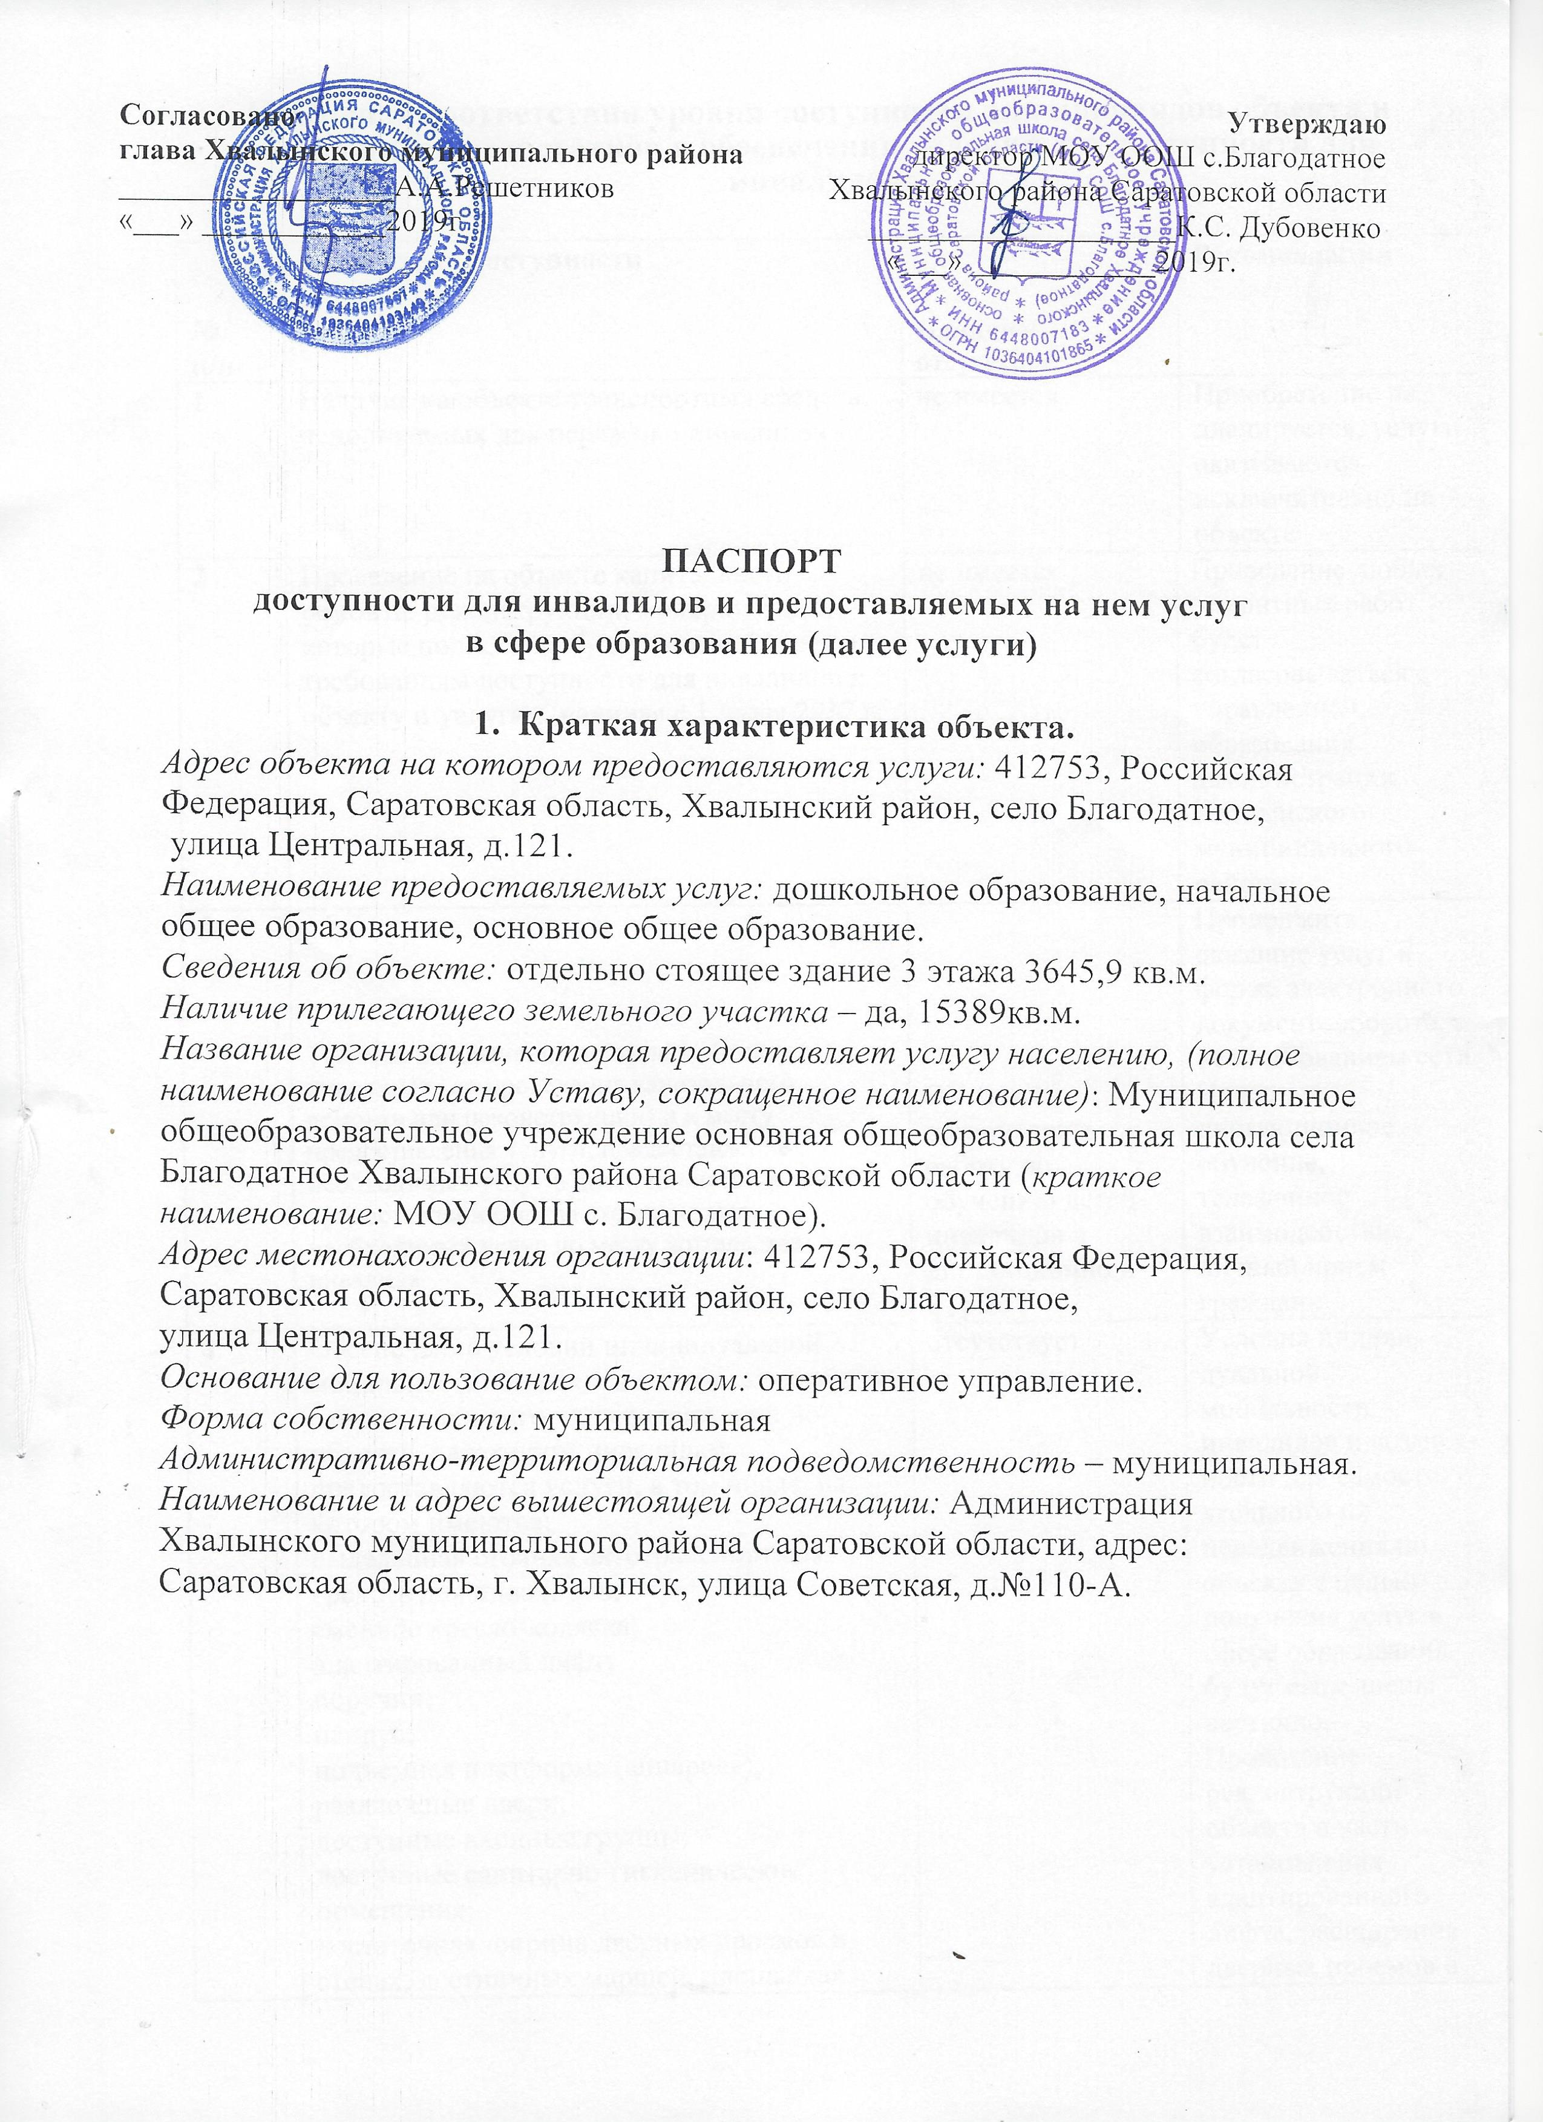

II. Оценка соответствия уровня доступности для инвалидов объекта и имеющихся недостатков в обеспечении условий его доступности для инвалидов.

№  п/п | Показатели доступности | Наличие/  отсутствие |  | Рекомендации
1 | Наличие на объекте транспортных средств, используемых для перевозки инвалидов | не имеется |  | Приобретение не планируется, услуги оказываются исключительно на объекте
2 | Проведение на объекте капитального ремонта, реконструкции, модернизации, которые полностью будут соответствовать требованиям доступности для инвалидов к объекту и услугам, начиная с 1 июля 2017 г. | не имеется | Проведение любых  ремонтных работ будет  согласовываться с  управлением  образования  администрации  Хвалынского  муниципального  района
3 | Текущее обеспечение доступа к объекту инвалидов (до проведения капитального ремонта или реконструкции) и к месту предоставления услуги, предоставление необходимых услуг в дистанционном режиме, предоставление, когда это возможно, необходимых услуг по месту жительства инвалида | ОУ может организовать работу по обучению детей- инвалидов в дистанционно й форме | Продолжить оказание услуг в форме электронного документооборота, с использованием сети Интернет, дистанционное обучение, телефонное взаимодействие, личный прием граждан
4 | Обеспечение условий индивидуальной мобильности инвалидов и возможности для самостоятельного их передвижения по объекту, на котором инвалидам предоставляются услуги, в том числе, на котором имеются:  выделенная стоянка автотранспортных средств для инвалидов;  сменное кресло-коляска;  адаптированный лифт;  поручни;  пандус;  подъемная платформа (аппарель);  раздвижные двери;  доступные входные группы;  доступные санитарно-гигиенические помещения;  достаточная ширина дверных проемов в стенах, лестничных маршей, площадках | отсутствует | Условия индивидуальной мобильности инвалидов и возможности для самостоятельного их передвижения по объекту с целью получения услуг в сфере образования будут выполнены частично. Проведение реконструкции объекта в части установления адаптированного лифта, расширения дверных проемов в стенах, лестничных маршах, площадках будет проводиться при условии  финансирования программы . Проведение ремонтных работ для подготовки санитарногигиенического помещения на 1 этаже доступного для лиц с нарушением ОДА. Выделение стоянки автотранспортных средств для инвалидов будет обеспечено по согласованию с управлением образования администрации Хвалынского муниципального района.  Установка поручней, пандуса, приобретение подъемной платформы запланировано произвести с учетом потребности инвалидов в получении непосредственных услуг на объекте, а также с учетом финансирования

III. Оценка соответствия уровня доступности для инвалидов предоставляемых услуг и имеющихся недостатков в обеспечении условий их доступности для инвалидов.

№  п/п | Показатели доступности | Наличие/  отсутствие | Рекомендации
1 | Наличие на объекте помещения, предназначенного для проведения массовых мероприятий, оборудованное индукционной петлей и/или звукоусиливающей аппаратурой | отсутствует | Приобретение индукционной петли и/или звукоусиливающей аппаратуры с целью полного исполнения условия доступности при наличии финанси- рования
2 | Предоставление (возможность) на объекте услуг с использованием русского жестового языка, допуском сурдопереводчика и тифлосурдопереводчика | отсутствует | При необходимости будет заключен договор по предоставлению услуг сурдопереводчика и  тифлосурдопереводчика
3 | Численность работников, предоставляющих услуги в сфере образования, прошедших инструктирование или обучение для работы с инвалидами по вопросам, связанным с обеспечением доступности для инвалидов объекта и услуг в соответствии с законодательством РФ и законодательством субъекта РФ | 15 | Проведение  инструктирования 100% сотрудников в 2 квартале 2019 года, далее проведение  инструктажей на объекте обеспечивать с периодичностью 2 раза в год)
4 | Наличие на объекте услуг в сфере образования, предоставляемых инвалидам с сопровождением ассистента-помощника | имеется | Введение новой штатной единицы не запланировано, организация помощи инвалидам будет включена в должностные регламенты и инструкции сотрудников
5 | Наличие на объекте услуг в сфере образования, предоставляемых инвалидам с сопровождением тьютора | имеется | введение новой штатной единицы не запланировано, организация помощи инвалидам будет включена в должностные регламенты и инструкции сотрудников
6 | Численность педагогических работников, имеющих образование и (или) квалификацию, позволяющие осуществлять обучение по адаптированным основным общеобразовательным программам (для общеобразовательных организаций) | 3 | Продолжить повышение  квалификации  педработников
7 | Численность детей-инвалидов в возрасте от 6 до 18 лет, получающих дополнительное образование. | 0 | Детей инвалидов нет
8 | Численность детей-инвалидов в возрасте от 1,5 до 7 лет, охваченных дошкольным образованием | 0 | Детей инвалидов нет
9 | Численность детей-инвалидов, которым на объекте созданы условия для получения качественного общего образования | 0 | Детей инвалидов нет
10 | Официальный сайт объекта адаптирован для лиц с нарушением зрения (слабовидящих). | имеется | Адаптация сайта ОУ для лиц с нарушением зрения (слабовидящих) проведена в 2019г.

IV. Управленческие решения по срокам и объемам работ, необходимых для приведения объекта и порядка предоставления на нём услуг в соответствие с требованием законодательства Российской Федерации.
№ п \п | Объемы и виды работ, необходимых для приведения объекта и порядка предоставления на нем услуг доступности для инвалидов в соответствие с требованиями законодательства РФ | Запланированные сроки выполнения
1.1. | Выделение стоянки автотранспортных средств для инвалидов (по согласованию с ГИБДД ) | до 2030
1.2. | Установка знаков, указателей об объекте | до 2030
2. Доступные входные группы и возможность свободного передвижения инвалидов по
объекту к месту получения услуг
2.1. | Разработка проектно-сметной документации и проведение ремонтных работ по обеспечению условия доступности объекта для инвалидов: | до 2030 г.
2.2 | Установка пандуса на входе | 2030 г.
2.3 | Установка поручней (наружных и внутренних) | 2030 г.
2.4 | Приобретение табличек с указателями выходов, | 2021-2028 г.
2.5 | Установка кнопки вызова на входе в здание для инвалидов-колясочников | 2020 г.
2.6 | Организация места для размещения собаки- проводника | 2030 г.
2.7 | Приобретение специальных ограждений и тактильных направляющих для лиц с нарушениями зрения, табличек с указателями выходов, поворотов, лестниц | 2021-2028 г.
2.8. | Приобретение индукционной петли и/или звукоусиливающей аппаратуры | 2025-2028 г.
2.9. | Закупка кресла-коляски | 2029 г.
3. Наличие на объекте надлежащего размещения оборудования и носителей информации для лиц с нарушениями слуха и зрения
3.1. | Приобретение вывески с информацией об объекте, выполненной рельефно-точечным шрифтом Брайля и на контрастном фоне (приобретение надписей, знаков и иной текстовой и графической информации) | 2019 г.
3.2. | Разработка информационных Памяток об объекте и предоставляемых на нем услугах | 2020 г (ежегодное обновление и дополнение при необходимости)
4.Предоставление услуг
4.1 | Предоставление инвалидам по слуху, при необходимости, услуги с использованием русского жестового языка и организацией допуска на объект сурдопереводчика и тифлосурдопереводчика | Приказы по учреждению о назначении ответственных до 2025г.
4.2 | Предоставление на объекте услуг в сфере образования, предоставляемых инвалидам с сопровождением ассистента-помощника | Приказы по учреждению о назначении ответственных до 2025г.
4.3 | Проведение инструктирования (или обучения) сотрудников по вопросам, связанным с обеспечением доступности для инвалидов объекта и услуг | Запланировано инструктирование 100% сотрудников в 1квартал 2020 г.
4.4 | Внесение дополнений в должностные регламенты (инструкции) сотрудников по предоставлению услуг инвалидам и оказанию им при этом необходимой помощи, а также в административные регламенты предоставления государственных услуг | Приказ «О внесении дополнений в должностные инструкции сотрудников» (1 квартал 2020 г.)
4.5 | Адаптация сайта ОУ для лиц с нарушением зрения (слабовидящих) | Сайт адаптирован 2019г
4.6 | Формы предоставления услуг на объекте: в ходе личного приема граждан и электронного | Продолжить данную работу до 2030 г.
- Период проведения работ: до 2030 года
Ожидаемый результат: доступность объекта маломобилъным группам
населения.
4.8 Информация (паспорт доступности) размещена на сайте МОУ ООШ с.Благодатное
http://blagodatnoe.saratovschool.ru/

V. Особые отметки
Паспорт сформирован на основании акта обследования объекта от 26 августа 2019 года Комиссией, состав которой утвержден приказом МОУ ООШ с.Благодатное от 26 августа 2019 года № 48. Считать паспорт доступности для инвалидов и предоставляемых на нем услуг в сфере образования от 15июля 2019 года недействительным.
МОУ ООШ с.Благодатное оставляет за собой право вносить изменения и дополнения в Паспорт доступности объекта и предоставляемых на нем услуг с учетом финансирования и потребности в предоставлении услуг на качественно новом уровне с учетом изменения федерального и регионального законодательства.

